7mo Grado

Lista de Materiales 2025

**Todos los elementos deben venir identificados con nombre y apellido**

* 1 Carpeta N°3 de dos tapas con anillos (Matemática)
* 1 Carpetas No 3 (con carátulas de Ciencias Sociales y Ciencias Naturales)
* 1 Carpeta N° 3 (Prácticas del Lenguaje) con los siguientes separadores: Iniciación literaria, ortografía y gramática, evaluaciones
* Hojas cuadriculadas y rayadas No 3 con margen reforzado
* Marcador negro indeleble de punta fina.
* Cartuchera completa.
* Lápiz negro
* Goma
* Sacapuntas
* Voligoma o Plasticola
* Tijera que corte bien
* 12 lápices de colores
* Útiles de geometría en buen estado: regla, escuadra, compás, transportador 1 con números claros.
* Cinta de papel
* Plancha de plastificado en frío.

# Libros:

**En todos los libros de las editoriales Puerto de palos y ESTRADA un 25% de descuento en compra comunitaria ( febrero)**

Libro: Hacer Matemàticas Juntos 7,Editorial Estrada

Libro: de a Uno Pràcticas del lenguaje 7, Editorial Estrada

Libro: A Dùo 7, Cs Sociales y Naturales, Editorial Estrada.

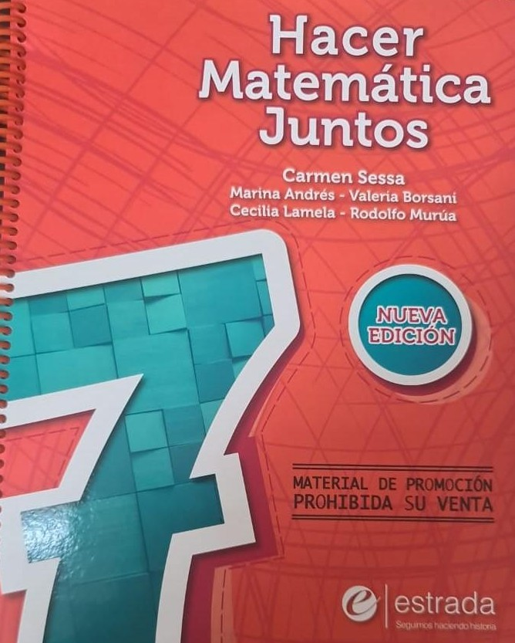 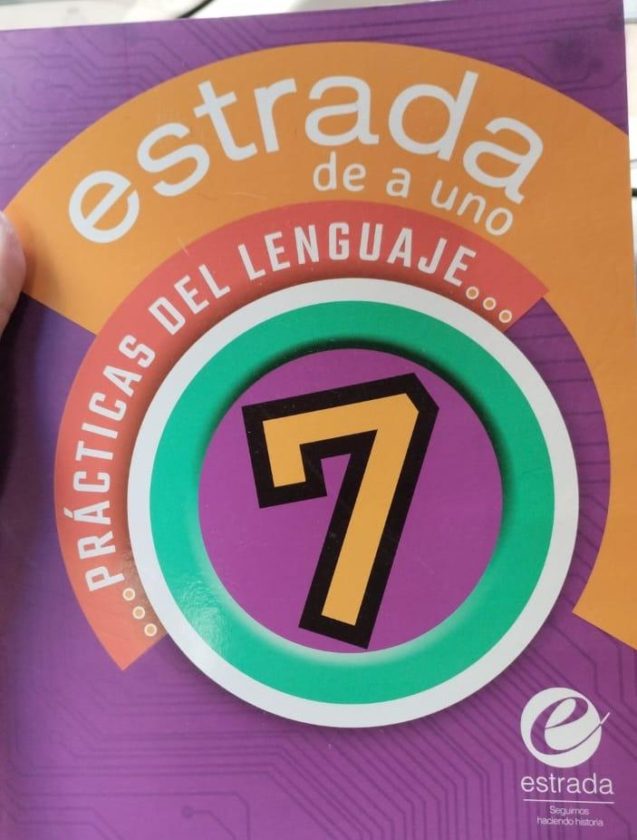 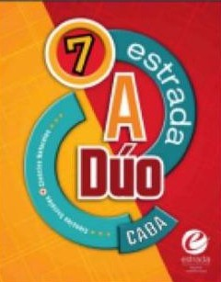

# Inglés

* 1 carpeta No 3 con hojas rayadas con margen reforzado y separadores
* Libro:

**Nombre del Libro:** On the Pulse 2 (new edition) Editorial Macmillan

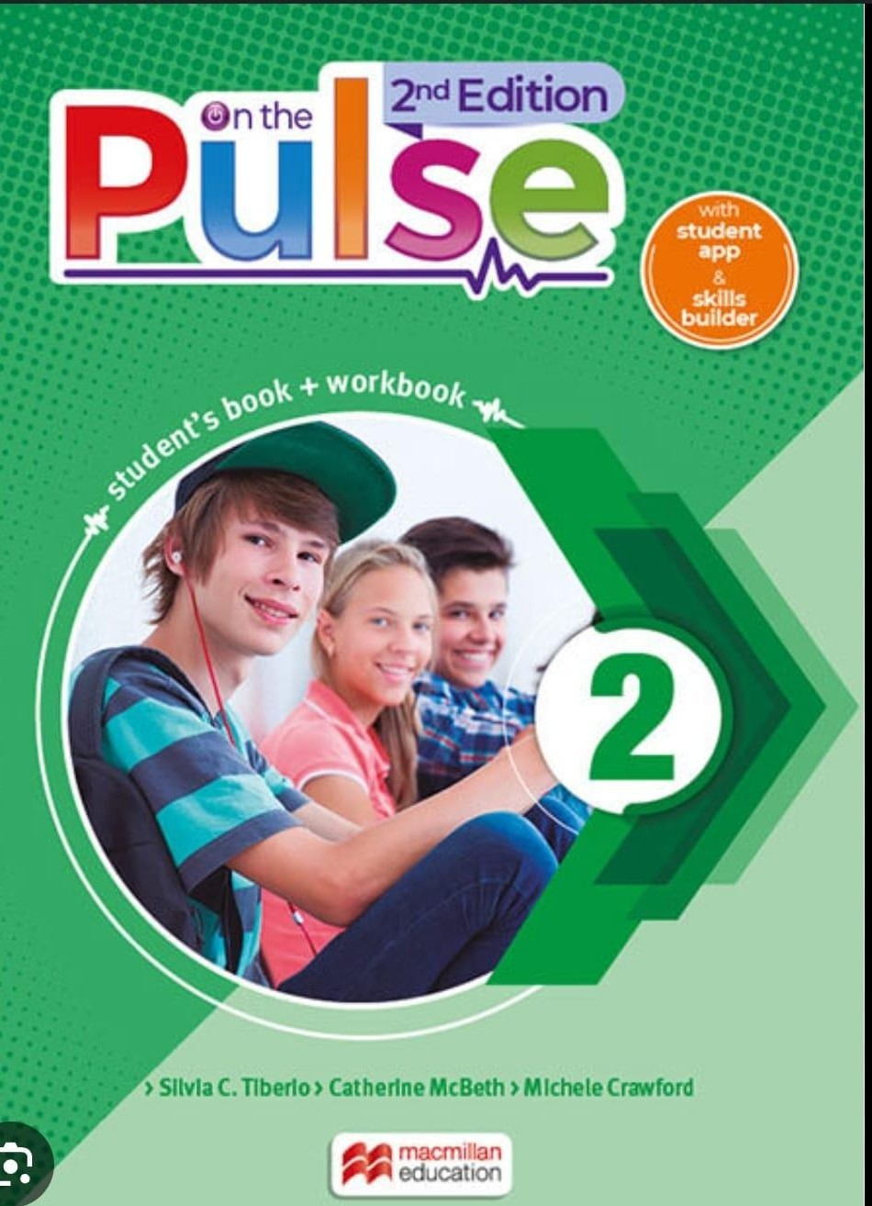

# Plástica

* + Cartuchera con lápices de colores.
  + Marcadores
  + Marcador grande
  + Lápiz negro, goma, voligoma
  + 2 blocks de hojas blancas N 5
  + Carpeta 3 solapas N 5
  + Tempera pote grande,pincel, vaso
  + Acuarelas

# Mùsica

* Carpeta con hojas rayadas
* Cuaderno pentagramado (el mismo que tienen desde tercer grado)
* Flauta dulce marca “Melos”, “Yamaha” o similar calidad
* Lápiznegro, goma de borrar

# Catequesis

* 1 carpeta No 3 con hojas rayadas con margen reforzado
* Libro: “Peregrinos 7” – editorial Edelvives.

